Krachten 4KT 6-6 Extra oefeningen schroef en helling

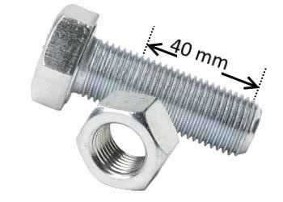
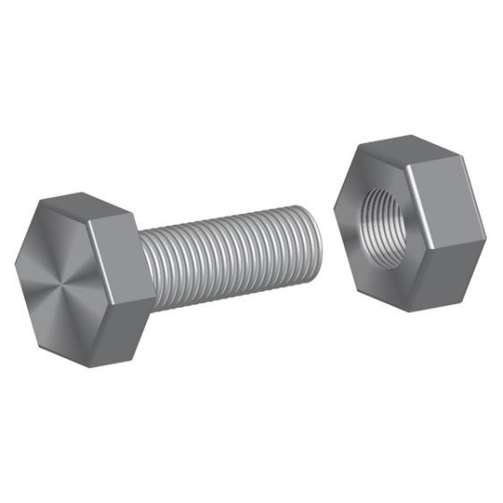
1)
Bepaal de spoed van deze bout in mm, rond af op 1 decimaal.

Ik heb nog nooit gewerkt met bouten...

2)
Een bout heeft een spoed van 0,8 mm en een lengte van 6 cm.
Bereken hoeveel slagen de moer gedraaid moet worden om hélemaal op de bout vastgedraaid te worden?

Hieronder zie je drie schroefkrikken:

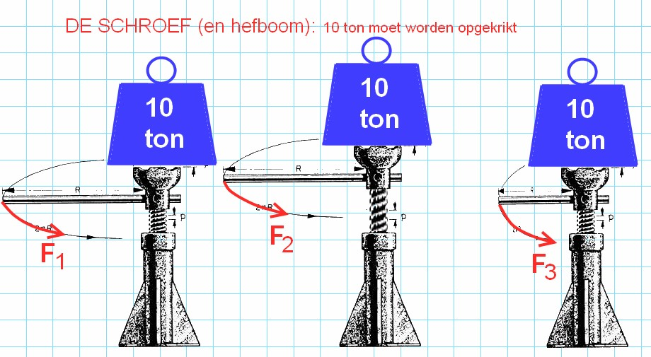
3)
Leg uit of je met krik1 of met krik2 de 10 ton het makkelijkste opkrikt. Gebruik in je uitleg de woorden kracht en afstand.

4)
Leg uit of je met krik1 of met krik3 de 10 ton het makkelijkste opkrikt. Gebruik in je uitleg de woorden kracht en afstand.

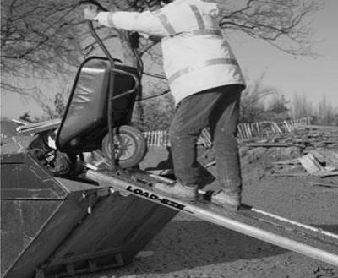
5)

Je kreeg deze kruiwagen nog nét via deze 3 m lange plank in de container.
De volgende kruiwagen zal anderhalf keer zo zwaar zijn. Dat gaat dus niet meer lukken ☹. De Karwei heeft ook nog loopplanken van 4 en 5 m lang in de verhuur.
Leg uit welke plank jij gaat huren.
Je kreeg hem nog net in de container bij 3 meter. Nu moet je anderhalf keer zoveel kracht krijgen. Wat je wint aan kracht, verlies je aan afstand, dus: 1,5 meer afstand afleggen. 3 x 1,5 = 4,5 m. Ik huur de plank van 5 m :)

Extraatje voor de toppertjes: goniometrie en krachten
Een anderhalf keer zo lange helling voor een anderhalf keer zo grote last is een goede vuistregel, die je ook wiskundig kunt aantonen
De kracht die je nodig hebt om een last een helling op te duwen wordt gegeven door de formule F_{duw} = F_{z}·sin(α). Die formule komt uit onderstaand krachtenschema:

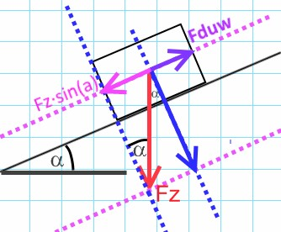
Je kunt niet harder duwen.
Als Fz anderhalf keer zo groot wordt moet sin(α) dus anderhalf keer zo klein worden.

De hellingshoek van de plank van 3 m was 19,5°.

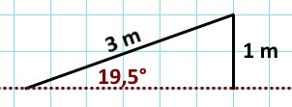
extra 1: hoe groot moet de hoek van de plank nu worden?
F_{duw} = F_{z}·sin(α). Fz 1,5 keer zo groot = hoek van 1,5 x zo klein. Als je nu een Fz van 1,5x zo groot moet duwen, dan heb je een hoek nodig van 1,5 keer zo klein: 19,5 / 1,5 = 13 graden

extra 2: hoe lang moet de plank daardoor worden?
anderhalf keer zo’n grote last bij een anderhalf keer zo’n grote helling, geeft = 3 m x 1,5 = 4,5 meter

